INSTITUTO TECNOLÓGICO
DE CELAYA

DEPARTAMENTO DE
GESTIÓN TECNOLÓGICA Y VINCULACIÓN

UNIDAD DE DESARROLLO DE SOFTWARE

Manual de uso para el modulo de Profesor

Índice
1 Introducción 4
1.1 Modulo de Profesor 4
1.2 Requisitos 4
1.3 Ayuda 4
2 Ingreso al Sistema 5
2.1 Forma de Acceso Sistema 6
2.2 Pantalla de Inicio.........................................................................................................7
3 Modificación de datos 8
3.1 Modificar datos 8
4 Calificaciones y Dosificaciones 9
4.1 Información acerca de los cursos.................................................................................9
4.2 Acciones ....................................................................................................................10
4.3 Captura de calificaciones.......................................................................................... 11
4.4 Información Adicional...............................................................................................12
4.5 Captura de Dosificación...........................................................................................13
5 Cambio de contraseña.......................................................................................................14
5.1 Como modificar su contraseña de acceso..................................................................14
6 Recuperar contraseña olvidada..........................................................................................15
6.1 Proceso de restauración de contraseña......................................................................15
Índice de Figuras
Figura 1: Pantalla de Inicio – Pagina Principal Centro de Idiomas 5
Figura 2: Ejemplo - Control de acceso 6
Figura 3: Información General - Pagina de inicio del profesores 7
Figura 4: Menú - Menú opciones para el Profesor. 7
Figura 5: Administración - Modificación de datos. 8
Figura 6: Cursos – Información de los Cursos. 9
Figura 7: Acciones. 10
Figura 8: Acciones de un curso. 10
Figura 9: Captura de Calificaciones – Capturar calificaciones del curso............................11
Figura 10:Captura de Dosificaciones – Anuncios del curso................................................12
Figura 11: Captura de Dosificaciones – Paginacion del curso 13
Figura 12: Captura de Dosificaciones – 13
Figura 13: Contraseña – Cambio de Contraseña. 14
Figura 14: Contraseña olvidada – Recuperar Contraseña. 15

Introducción
El presente documento tiene la finalidad de servirle las instrucciones para el correcto uso del modulo creado para los profesores del Centro de Idiomas del Tecnológico de Celaya

El modulo para Profesores
El modulo de Profesores constituye una parte del Sistema del Centro de Idiomas en la cual los profesores podrán capturar las calificaciones así como las dosificaciones de cada uno de los cursos que imparten, así mismo podrán modificar sus datos personales y hacer cambio de sus contraseñas de acceso.

Requisitos
Navegador Web actualizado
Mozilla Firefox *
Google Chrome *
Internet Explorer
Safari
* Navegadores Recomendados.

Ayuda
Para mayor información no dude entrar en contacto.
Correo electrónico: idiomas@itcelaya.edu.mx
Teléfono: 461 - 617 - 7770 ext. 2114

Ingreso al Sistema

Al ingresar en su navegador a la siguiente dirección http://www.ci.itcvirtual.net se realizara la conexión y se mostrara una pantalla como aparece Fig.1

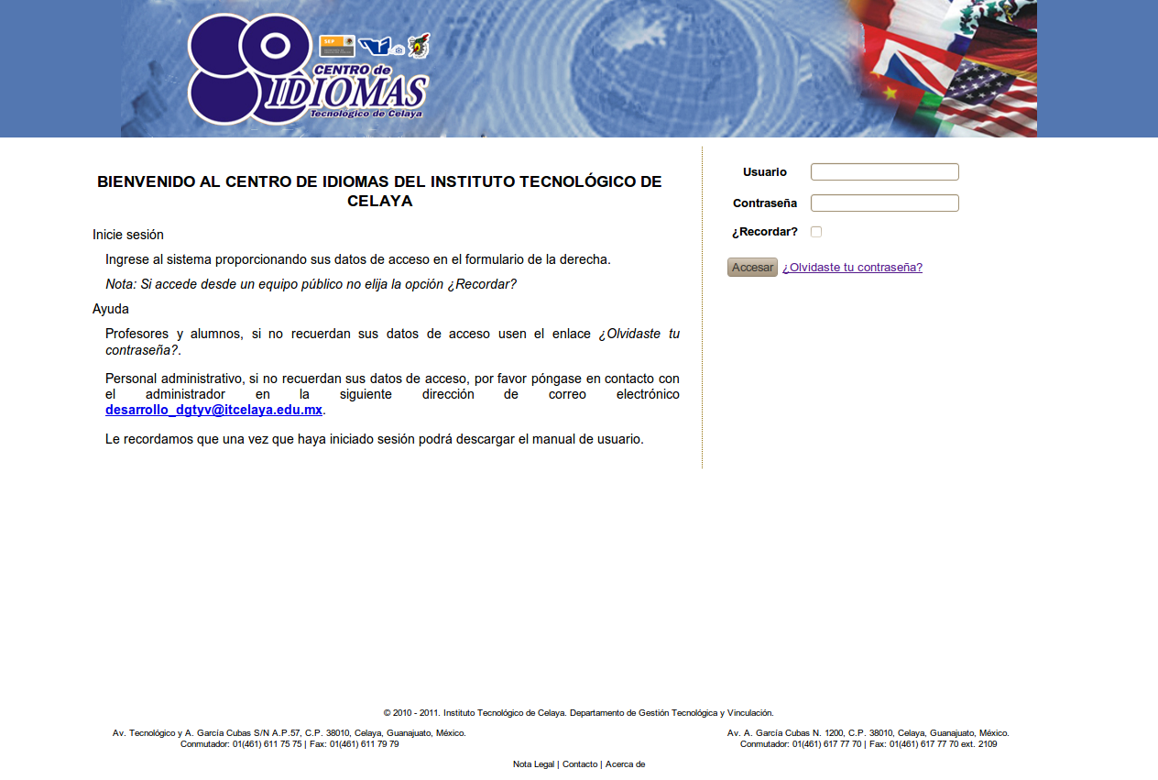
Fig. 1 Pantalla de Inicio

Forma de acceso
En los campos de “Usuario” y “Contraseña” se deben digitar los que se asignaron
para el acceso del sistema y dar un clic al botón

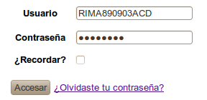

Fig. 2 Control de acceso

Estos le fueron enviados vía correo electrónico, si no recuerdan sus datos de acceso, favor de ponerse en contacto con el administrador en la siguiente dirección de correo electrónico atencionidiomas@itcelaya.edu.mx

Pantalla de Inicio
De esta manera podrán entrar al sistema y se podrá ver la pantalla de principal. Fig 3
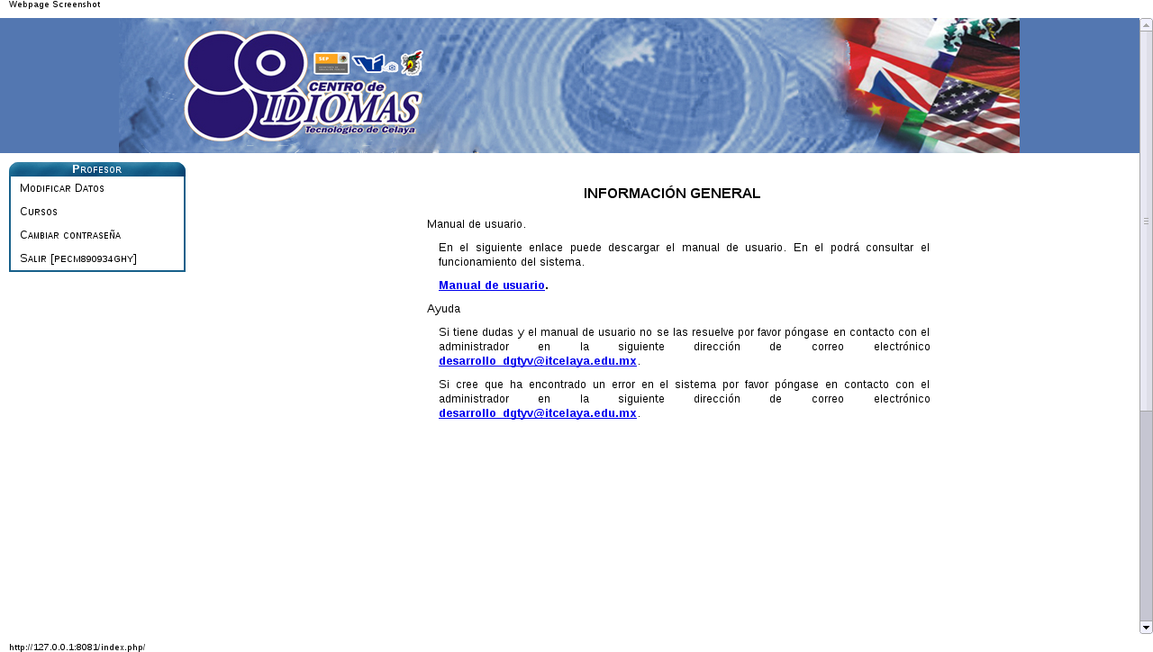
Fig 3 Información General
Dentro del sistema, encontrara en la parte izquierda un menú el cual se detalla en la Fig 4
Se muestran las opciones disponibles.

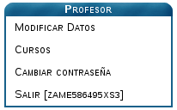
Opción para modificar su información. (Cap. 3)
Opcion para modificar contraseña de acceso al sistema. (Cap 5)
Opción para admnistrar los cursos. (Cap 4)
Fig. 4 Menú
Salida del Sistema.

Modificación de datos

Modificar datos
Al dar clic en la pestaña de “MODIFICAR DATOS” usted podrá consultar, así como actualizar su información personal dentro del sistema.
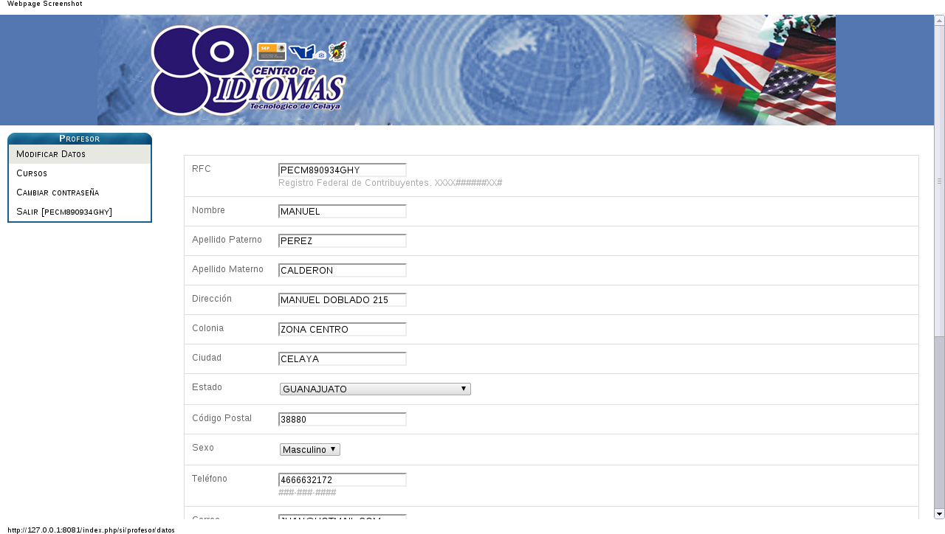
Fig. 5 Modificación de datos
Recuerde que la CURP sera su nombre de usuario para ingresar al sistema.
Al final solo deberá hacer clic en el botón que dice Guardar y sus cambio se verán reflejados.

Captura de Calificaciones

Información acerca de los cursos

Al dar clic en la opción “Cursos” usted podrá ver los cursos en los cuales se encuentra activo como docente. (Fig 6) Así como filtrar cursos por nivel o periodo.
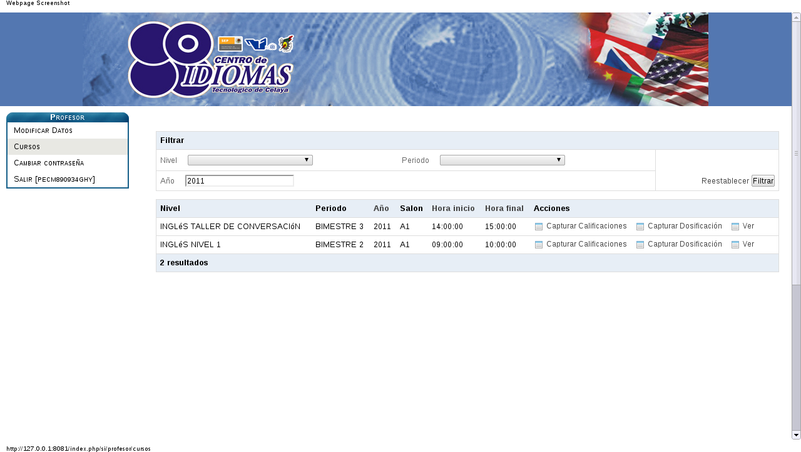
Fig. 6 Información de cursos

Opciones del curso
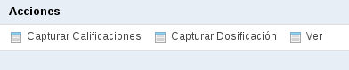

Fig 7 Acciones

Para los cursos activos usted podrá realizar cuatro acciones diferentes:

Capturar calificaciones. (Detalle en la Sección 4.3)
Capturar dosificación temática. (Detalle en la Sección 4.4)
Ver. Al hacer clic en esta acción se abrirá un lista con todos los alumnos inscritos en el curso así como sus calificaciones. Y en la parte inferior listara tres acciones:
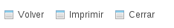

Fig 8 Acciones del curso

Volver. Al hacer clic en esta acción se regresara al menú de cursos.
Imprimir. Al hacer clic en esta acción se descargara la lista de los alumnos en su computadora en formato pdf.
Cerrar. Esta opción cierra el curso seleccionado.

Captura de Calificaciones

Una vez que ha dado clic en la acción Capturar Calificaciones esta desplegara una pantalla donde podrá ver a los alumnos inscritos en determinado curso, con la información básica: Numero de Control y Nombre.
En este apartado usted podrá capturar las calificaciones, inasistencias y algunas observaciones del alumno. Las calificaciones van de un rango de 0-100. Excepto para el curso TOEFL que usa otro rango de evaluación.
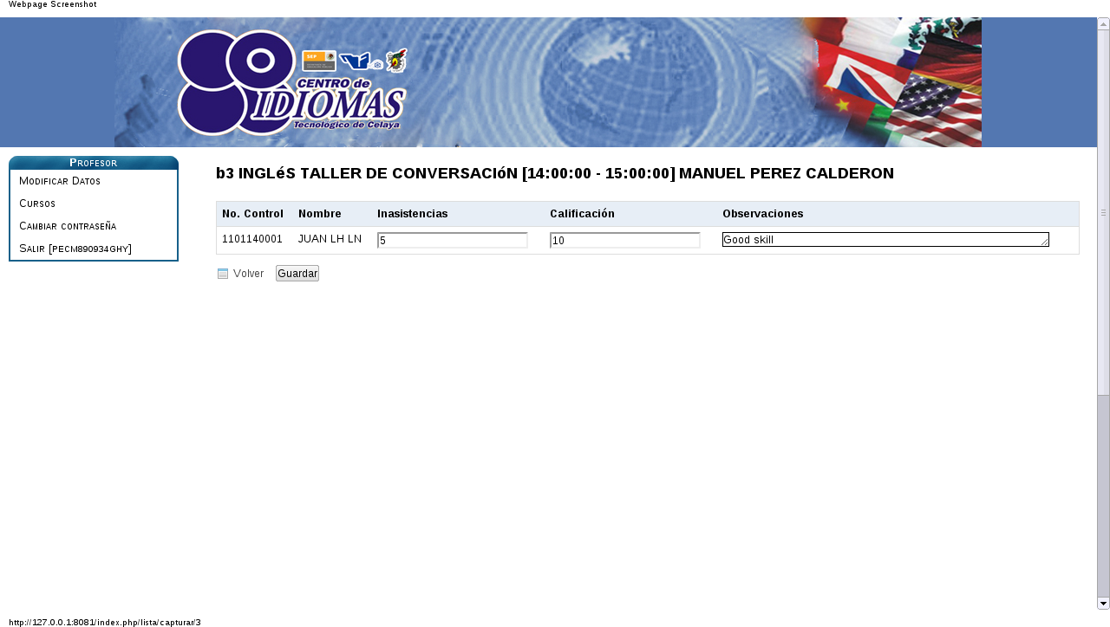
Después solamente haga clic en el botón y su captura quedara registrada.

Fig. 9 Calificaciones

Recuerde cerrar el grupo una vez que haya terminado de capturar las calificaciones.
En su lista de cursos, de clic en la opción Ver y posteriormente en Cerrar.

Información del curso.

Una vez que ha dado clic en la acción Capturar dosificación temática saldrá una pantalla similar a la Fig. 10 Con la descripción del curso, aquí podrá enviar directamente a la coordinadora información adicional sobre ese curso en particular así como ver las observaciones hechas por la coordinadora.
Después solamente haga clic en el botón y su captura quedara registrada.

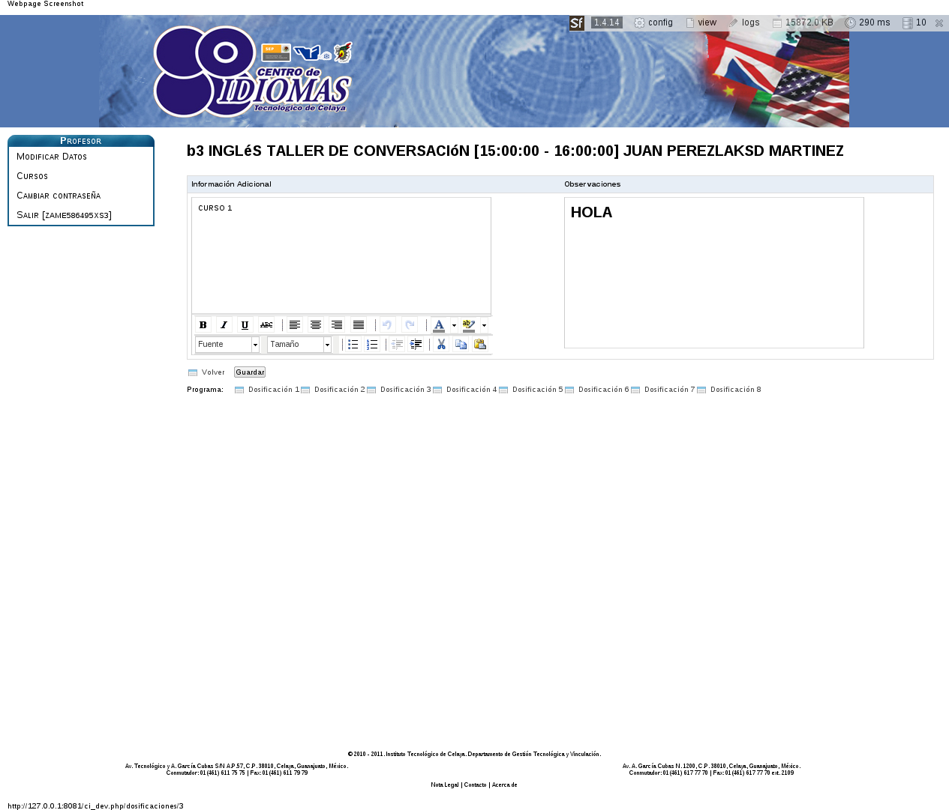
Fig. 10 Información Adicional

Captura de Dosificación

En la parte de abajo de la misma pantalla tenemos todas las dosificaciones a capturar ordenadas por pagina, cada una de ellas dará acceso a diez días de curso.

Fig. 11 Paginación de las dosificaciones

Asi, la captura de calificaciones sera usando el formato del sistema.
Fecha Planeada. Describe el dia/mes/año a planear del programa.
Programación. Describe los temas a tratar y/o trabajos que se realizaran en clase.
Fecha real. La fecha de termino para la programación anterior.
Avance. Describirá el avance logrado de la programación descrita.

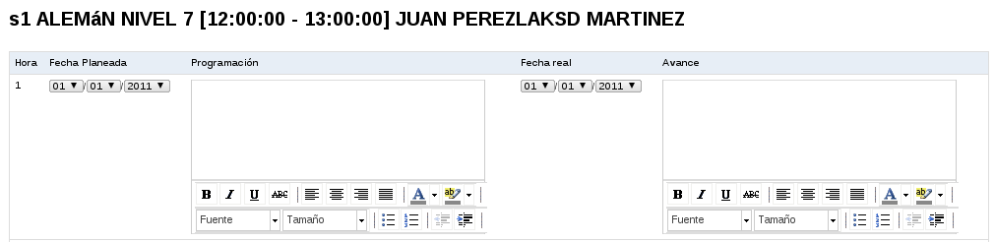

Fig. 12 Captura de la Dosificación

Cambio de contraseña

Como modificar la contraseña de acceso

En este apartado que entrara dando clic en la opción ”Cambiar Contraseña” encontrara un formulario para crear una nueva contraseña la cual deberá introducir dos veces, con la restricción que esta deberá ser mayor a 8 caracteres (incluye letras, números y caracteres especiales).
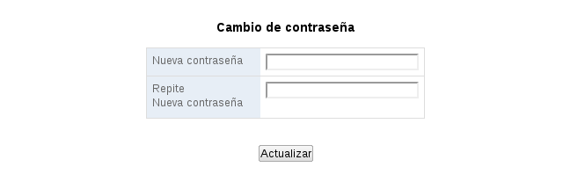
Fig. 13 Cambio de contraseña

Recuperar contraseña

Proceso de restauración de contraseña

Para que pueda restaurar su contraseña, necesitamos conocer su identidad (Fig. 8) puede usar su nombre de usuario o el correo electrónico que registro en el sistema y les sera enviada su nueva contraseña.

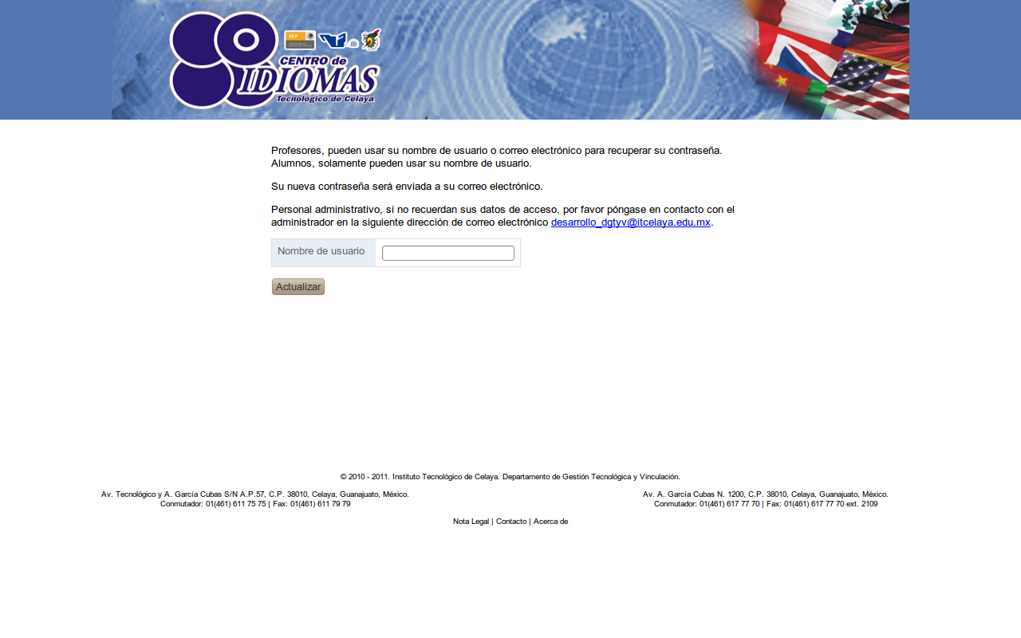
Fig 14 Recuperar contraseña

